Ext控件使用
Ext控件使用 1
1. 介绍 1
2. Ext.Viewport 2
3. Ext.ToolBar 2
4. Ext,TabPanel 5
5. Ext.StatusBar 6
6. 其它 7

- 介绍
Ext是一个前台的JS页面框架，主要涉及的是页面布局和一些封装好的小控件(widgets)，另外也有一些和后台交互的ajax组件，本文主要介绍的是用电现场服务系统2期中，使用到的一些Ext组件，组件是在布局的基础上放置的，布局会有另外的文章来介绍。
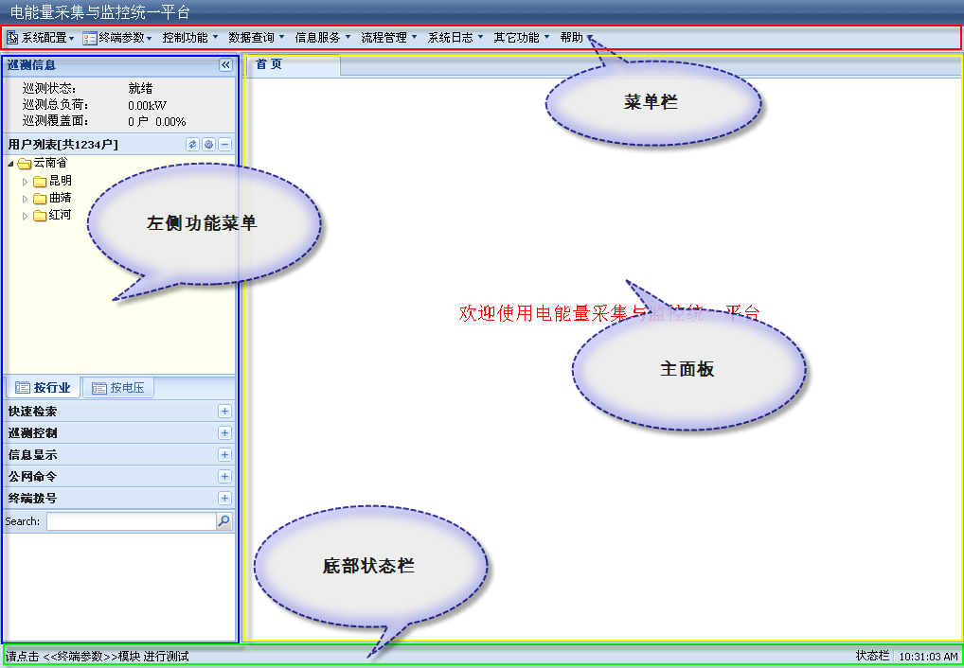
图1。二期系统模拟图(暂定)
由于要占用整个浏览器的显示框，所以会用到Ext.Viewport组件。下面会详细介绍。
参考模拟图，二期系统界面主要分为四部分，顶部的菜单栏，左侧的功能菜单，右侧的主面板以及底部的状态栏。这里用到的组件如下：
1.菜单栏：Ext.Toolbar(主菜单栏)，Ext.menu.Menu(主菜单栏上的菜单)，Ext.menu.Item(子菜单)。
2.左侧功能菜单：Ext.Panel（普通面板），Ext,TabPanel(可切换面板)，Ext.TreePanel(将会被xytree或其他组件树替换)，Ext.app.SearchField (一个搜索框组件，可能被替换)，Ext.data.Store（数据存储对象）。
3.主面板：Ext,TabPanel(可切换面板)
4.底部状态栏：Ext.StatusBar(状态栏)，Ext.Toolbar.TextItem。

下面将会对标注红色的几个重要控件进行介绍
- Ext.Viewport
当我们的B/S程序界面需要占据整个浏览器窗口时，通常会使用Viewport类来作为其他控件的父容器，并且方便窗口布局。Viewport对象将会和页面文档对象的body元素绑定。
该类的创建一般会放在Ext.onReady的调用方法的最前面来创建。Ext.onReady方法将会在当前页面DOM全部加载完毕后被调用。

//初始化页面后加载方法
Ext.onReady(init);
var viewPort;
function init(){
viewPort = new Ext.Viewport({
layout: 'border', //类似swing的borderlayout布局
items: [topPanel,leftPanel,centerPanel,borderPanel]
});
}

- Ext.ToolBar
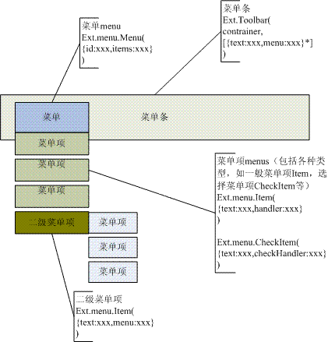
图1. 菜单结构
如上图，要完成菜单功能实际包含了三层结构，菜单条Ext.Toolbar类，菜单条上的主菜单Ext.menu.Menu类，以及子菜单项。
子菜单项根据功能不同分许多种，其中最简单也最常用的为Ext.menu.Item类，
其它还有
Ext.menu.CheckItem（带可选框的菜单项）
Ext.menu.DateMenu（时间选择菜单项）
Ext.menu.ColorItem（颜色选择菜单项）
Ext.menu.Separator（分隔符）等等

第一步是创建Toolbar，然后在Toolbar上添加主菜单Menu，再在主菜单上添加菜单项。
可以在初始化的时候就创建好子菜单，或者在之后动态的添加子菜单。下面的代码片段分别演示了各种情况。

//静态方式1
//初始化Toolbar时创建好所有元素，这种方式用于演示界面时较方便，代码量较少
//数据以类似json格式组织
var menus = new Ext.Toolbar({
items: [
{
text: '系统配置',iconCls: 'bmenu',
menu: {items:[
{text: '选择用户',id:'1-1',url:"pagea.html", handler: onItemClick},
'-',
{text: '首页面',id:'homePage', handler: onItemClick},
'-',
{text: '运行配置',id:'1-3',url:"pagec.html", handler: onItemClick},
{text: '信道配置',id:'1-4',url:"paged.html", handler: onItemClick},
{text: '系统配置',id:'1-5',url:"pagee.html", handler: onItemClick},
{text: '组地址管理',id:'1-6',
menu :{items:[
{text: '组地址配置',id:'1-6-1', handler: onItemClick},
{text: '用户组地址对应配置',id:'1-6-2', handler: onItemClick}
]}
}
]}
}]
});

//静态方式2
//大部分json格式代码外,加入了很多对象元素
var menu = new Ext.menu.Menu({
id: 'basicMenu',
items: [{
text: 'An item',
handler: clickHandler
},
new Ext.menu.Item({
text: 'Another item',
handler: clickHandler
}),
'-',
new Ext.menu.CheckItem({
text: 'A check item',
checkHandler: checkHandler
}),
new Ext.menu.CheckItem({
text: 'Another check item',
checkHandler: checkHandler
})
]
});
var tb = new Ext.Toolbar('toolbar', [{
text:'Our first Menu',
menu: menu // 分配menu到按钮
}
]);

//动态方式3
//遍历js对象集合,构造菜单列表
function init(){
var tb = new Ext.Toolbar('toolbar');
tb.render(Ext.getBody());

var menuTemp = new Ext.menu.Menu({
id:'menu1'
});

addmenus(menuTemp,null);

tb.add('-',{
text:"测试按钮",
tooltip: 'Quick Tips<br />提示文字',
menu: menuTemp
});
}

//第二个参数是一个子菜单列表，将被加载到第一个参数对应的菜单下
function addmenus(item,sonarray){
var array = new Array();
array.push(new Person('001','mike'));
array.push(new Person('002','rose'));

var a = new Array();
for(var i=0;i<array.length;i++){
item.add({id:array[i].id,text:array[i].name,handler:onItemClick});
}
}
function Person(id,name){
this.id=id;
this.name=name;
}

function onItemClick(item){
alert(item.id);
}
实际使用中，将会根据情况使用动态或静态方法进行加载。

- Ext,TabPanel
//创建TabPanel对象,其中已放置了一个子页面作为首页
var contentPanel = new Ext.TabPanel({
id: 'content-panel',
region: 'center', //对应父空间的布局位置layout: 'border'
activeTab: 0, //默认激活的是第1个页面,index为0
minTabWidth:100, //Tab页标签的最小宽度，当多个tab页宽度超过控件总宽度时起作用
tabWidth:100, //Tab页标签的默认宽度
resizeTabs:true,
enableTabScroll:true,//多个Tab页宽度超过控件总宽度时，使用滚动条
items: [{
id:'homePage',
title: '首 页',
autoScroll:true,
html:'<div style="position:absolute;color:#ff0000;top:40%;left:30%;font-size:20;">欢迎使用电能量采集与监控统一平台</div>'
}
]
});

//menu部分和tabPanel控件的联动,
function onItemClick(item){
//其中的Ext.menu.item的url属性为修改Ext源代码自行添加的属性
item.url=(item.url!=null?item.url:'temp.html');//设置一个缺省页面
var n = contentPanel.getComponent(item.id);
if (!n) { //判断是否已经打开该面板
n = contentPanel.add({
'id':item.id,
'title':item.text,
closable:true,
//通过iframe载入目标页
html:'<iframe scrolling="auto" frameborder="0" width="100%" height="100%" src="subpages/menu/'+item.url+'"></iframe>'
});
}
contentPanel.setActiveTab(n);//设置当前激活子页面
}

- Ext.StatusBar
//状态栏实际是panel上的一个子模块bbar，下面在状态栏上放置了一个动态时间显示。
var clock = new Ext.Toolbar.TextItem('');

var statusBar = new Ext.Panel({
id:'south-panel',
region: 'south',
height: 27,
border: false,
bbar: new Ext.StatusBar({
defaultText: '请点击 <<终端参数>>模块 进行测试',
id: 'statusbar',
items: [
'状态栏','-',
clock, ' ', ' ']
}),
listeners: {
'render': {
fn: function(){
// Kick off the clock timer that updates the clock el every second:
Ext.TaskMgr.start({
run: function(){
Ext.fly(clock.getEl()).update(new Date().format('g:i:s A'));
},
interval: 1000
});
}
}
}
});

//终端参数模块菜单点击事件，在状态栏上显示读取状态，延迟显示
var loadFn = function(btn, statusBar){
btn = Ext.getCmp(btn);
statusBar = Ext.getCmp(statusBar);

btn.disable();
statusBar.showBusy('读取数据中,请稍后...');
(function(){
statusBar.setStatus({
iconCls: 'x-status-saved',
text:"["+btn.text+"]功能,"+'数据读取完成.'});
btn.enable();
}).defer(2000);
};

- 其它
Ext.Window
//弹出窗口
var winAbout;
var buttonAbout = Ext.get('10-2');

function showAboutPanel(){
if(!winAbout){
winAbout = new Ext.Window({
applyTo : 'about-win',
layout : 'fit',
width : 250,
height : 200,
closeAction :'hide',
plain : true,
border : false,
items : {
html:'<p>电能量采集与监控统一平台.</p><p>版本1.0</p>',
autoScroll:true
},
buttons: [{
text : '关 闭',
handler : function(){
winAbout.hide();
}
}]
});
}
winAbout.show(buttonAbout);//显示弹出窗口，与第一个参数对应的控件动画关联
}

Ext.tree.TreePanel（可能不使用该自带的Tree）
//TreePanel以及刷新Tree，统计选中节点操作
//这里的TreePanel实际放置在了TabPanel的子页面中，注意子页面的xtype属性
var treeTabPanel = new Ext.TabPanel({
id: 'tree-panel',
//region: 'center',
tabPosition : 'bottom',
activeTab: 0,
tabWidth:500,
border:false,
items: [{
id:'treepanel1',
xtype:'treepanel',
title:'按行业',
iconCls: 'tabs',
tabTip:'按行业展开用户树',
animate:true,//以动画形式伸展,收缩子节点
cls:'custom-tree',
rootVisible:true,//是否显示根节点
autoScroll:true,
lines:true,//节点之间连接的横竖线
useArrows: true,
loader:new Ext.tree.TreeLoader(),
root:new Ext.tree.AsyncTreeNode({
text:"云南省",//节点名称
expanded:true,//展开
leaf:false,//是否为叶子节点
children:[
{id:'21-1',text:'昆明',
children:[
{id:'21-1-1',text:'农林牧副渔',
children:[
{id:'91',text:'公司1',checked:false,leaf:true},
{id:'92',text:'公司2',checked:false,leaf:true},
{id:'93',text:'公司3',checked:false,leaf:true}
]
……

//TreePanel的刷新和统计
var detailsPanel2 = {
id:'list-panel',
region: 'center',
layout:'accordion',
border:false,
height:300,
bodyBorder: false, // useful for accordion containers since the inner panels have borders already
bodyStyle: 'background-color:#DFE8F6', // if all accordion panels are collapsed, this looks better in this layout
//defaults: {bodyStyle: 'padding:15px'},
layoutConfig: {
animate: true
},
items: [{
title: '<b>用户列表[共1234户]</b>',
tools: [{id:'refresh',qtip: '刷新数据',
on:{
click: function(){
var tabPanel = Ext.getCmp('tree-panel');
var panelId = tabPanel.getActiveTab().getId();
var tree = Ext.getCmp(panelId);
tree.body.mask('Loading', 'x-mask-loading');
tree.root.collapse(false, false);
tree.root.reload();
setTimeout(function(){ // mimic a server call
tree.body.unmask();
tree.root.expand(false, false);
}, 1000);
}
}
},{id:'gear',qtip: '查看选择节点数据',
on:{
click: function(){
var tabPanel = Ext.getCmp('tree-panel');
var panelId = tabPanel.getActiveTab().getId();
var tree = Ext.getCmp(panelId);
var selectedNodes = tree.getChecked();
var idArray = new Array();
for (var i = 0; i < selectedNodes.length; i++)
{
idArray.push(selectedNodes[i].id);
}
if(idArray.length>0){
Ext.MessageBox.alert('选择节点的id如下:', idArray.toString(),function(){});
}else{
Ext.MessageBox.alert('选择节点为空:', '请选择节点。',function(){});
}
}
}
}],
layout:'fit',
items:[treeTabPanel]
}
……

